И.М. Бондарева
9 класс
Литература
Дата урока: 18.05.22
Тема 7
Урок 73 Джордж Ноэл Байрон
Цель урока: познакомиться с биографией поэта.
.
ХОД УРОКА
- Организационный момент.
ЗДРАВСТВУЙТЕ!!!
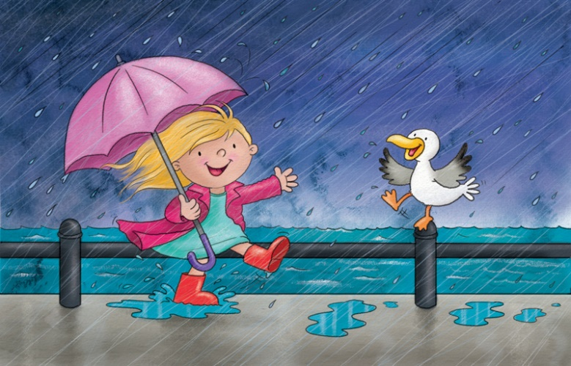

Восемнадцатое мая
Джордж Ноэл Байрон

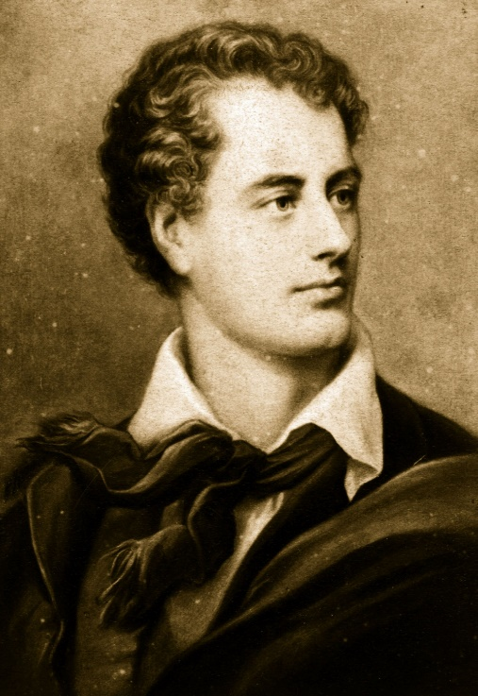

- Задание.
- Ввиде хронологической таблицы написать об основных периодах жизни и творчества Джорджа Ноэла Байрона.

Дата | Событие



